ОСП МБДОУ детский сад№8 «Звездочка» - детский сад «Солнышко»

Развлечение для детей дошкольного возраста
«8 Марта – Международный Женский День»

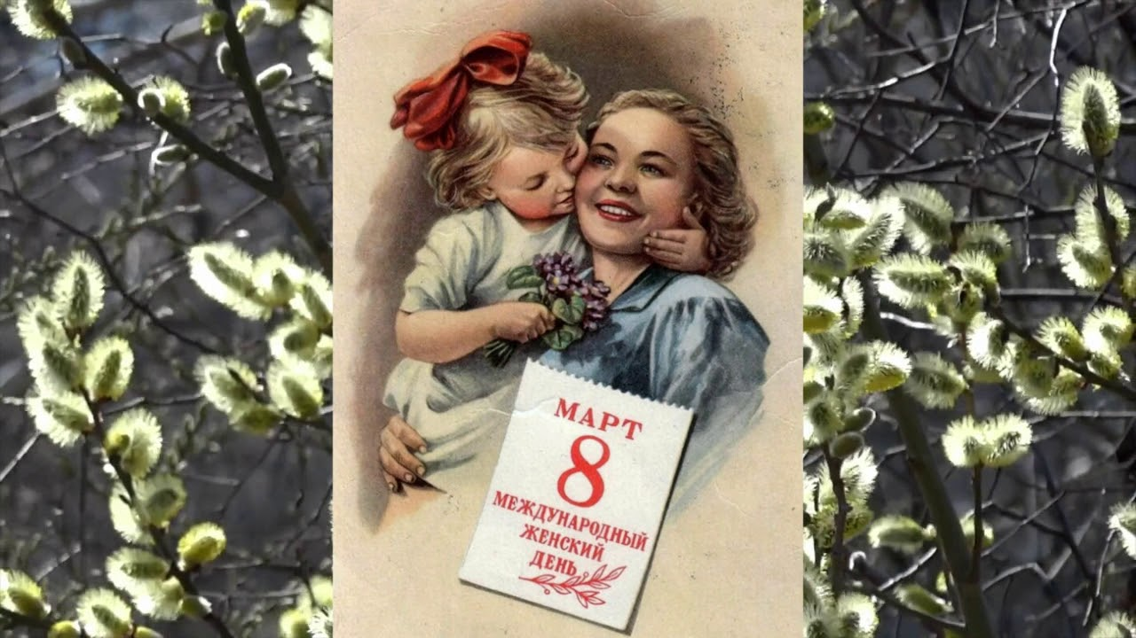

Подготовили: Гребенникова С.М.
Елистратова С.В.

Сценарий утренника 8 марта в средней группе
Цель: Поздравить мам и бабушек с праздником 8 Марта, создать праздничное настроение у детей и зрителей. Воспитывать у детей любовь и уважение к маме и бабушке.
Атрибуты: букет, музыкальные инструменты для игры, веревка, 2 таза, платочки, прищепки,цветы для танца девочек, стол, 2 корзинки, "карамельки", выбивалка.
Предварительная работа: разучивание песен, стихов, танцев, сбор фотографий детей с их мамами.

Ход праздника
Под музыку в зал заходит ведущая.
Ведущая: Здравствуйте дорогие гости! Вот и наступила весна! Позади метели и морозы, природа пробуждается от зимнего сна, а у нас сегодня в детском саду – праздник 8 марта.
Под музыку заходят мальчики, выстраиваются полукругом ближе к центральной стене, читают стихи.
1. Мы ребята озорные.
Вы уже узнали нас?
Мы на сцене не впервые,
Но волнуемся сейчас.

Будем речи говорить,
Будем мы цветы дарить,
Будем петь и танцевать,
Мам любимых поздравлять!

2. Посмотрите за окошко,
Стало там теплей немножко,
Главный праздник наступает,
Солнышко его встречает!

Этот праздник самый милый,
Самый добрый и красивый!
Мы поздравим наших мам –
Все: Это так приятно нам!

Ведущая: Мальчики, а где же наши девочки? Как же без них начинать праздник? Может, они обиделись на вас и ушли? Признавайтесь, обижали девочек? За косички дёргали? Рожицы строили? Ну, хорошо, сейчас попробуем их найти.
Ведущая: (достает телефон) Алло! Это магазин? К вам не заходили девочки из д/с «Солнышко»? Нет? Извините.
- Алло! Салон красоты? У вас не появлялись девочки из детского сада?

Были? Делали причёски? А вы не знаете, куда они пошли? В ателье? Алло! Ателье? Скажите пожалуйста, к вам не заходили девочки из д/с «Солнышко»? Были? Забирали свои наряды? А куда пошли, не знаете? В д/сад? Ну, наконец-то, спасибо! Мальчики! Наши девочки, кажется, уже возвращаются. Давайте встретим их как положено - дружными аплодисментами!
Звучит музыка. В зал заходят девочки. В итоге получается общий круг.
Ведущая: Мальчики мы нашли наших девочек, значит, наш праздник можно продолжать дальше!
Танец (БИМ _БАМ_БОМ)
Ведущая: Ребята, вы слышите? Какой-то шум…. Кто бы это мог быть?
Неужели мы не всех гостей на праздник позвали?
Под музыку в зал
Шапокляк: поёт и танцует.
До чего же весело музыка звучала!
А что здесь происходит, я не опоздала?
Сколько гостей нарядных, счастливых!
Почему украсили детский сад?
Ведущая: Мамин праздник у ребят!
Шапокляк: Праздник женщин в этом зале!
А меня вы не позвали!
Я обиделась на вас,
Крыску выпущу сейчас! (пугает Лариской из сумочки)
Все сегодня поздравляют мам и бабушек своих,
Ну, а я что, хуже их!
Я бы с удовольствием с вами пошутила, чтобы вам веселее было!
Ведущая: Ну и оставайся! С нами улыбайся!
Шапокляк: А вы знаете мою самую любимую игру?
Ведущая: Какую? не знаем.
Шапокляк: Игра называется «Весело попрыгаем»
Игра «Весело попрыгаем»
Ведущая: Славно мы повеселись.
А сейчас пришло время преподнести подарок
Нашим дорогим мамам, сестричкам и бабушкам!
Вед: Подарим мы вам непростой цветок!
Разноцветным будет каждый лепесток!
Наш удивительный цветок желаний-
Цветик - семицветик!
Ведущая: Ой, что же это – от цветика - семицветика-
Один стебелёк остался!
А где волшебные лепестки?
Шапокляк: Где-где… у меня они, говорю же - обиделась я на вас,
Что сразу не пригласили меня!
Ведущая: Что ж ты такая вредная, Шапокляк!
Скажи, как вернуть лепестки, что нам делать?
Шапокляк: Отдам вам первый лепесток, если отгадаете загадки.

Я начинаю стихотворение, а ребята – заканчивают.

1. В ушках маминых бывают, цветом радуги сверкают,
Серебрятся капли-крошки, украшения-СЕРЁЖКИ.
2. Назовите мне посуду! Ручка прицепилась к кругу.
Блин испечь ей – ерунда - это же СКОВОРОДА.
3. Это кушанье для всех мама сварит на обед.
И половник тут как тут, разольёт в тарелки СУП.
4. Я люблю трудиться, не люблю лениться-
Сам умею гладко застелить КРОВАТКУ.
5. Помогать я маме буду- с нею вымою ПОСУДУ.
Ведущая: Видишь, Шапокляк,
Какие у нас помощники подрастают!
Шапокляк: Да! Молодцы! Возьмите.
Ну, попробуйте второй лепесток получить.
Лети-лети лепесток, через запад на восток,
Через север, через юг, возвращайся, сделав круг.
Лишь коснёшься ты земли, быть, по-моему, вели:
Пусть ребята МАМА СОБИРАЕТСЯ НА РАБОТУ
(Перед девочками на столиках разложены различные украшения, косметика, зеркало. Задача - изобразить своих мам.)
Шапокляк: Верну вам третий лепесток, если загадку отгадаете:
Кто вас любит, обожает, покупает кто игрушки,
Книжки, ленты, погремушки,
Кто печёт оладушки? Ну, конечно:
Дети: БАБУШКИ.
8 ребёнок: У каждого, у каждого есть бабушка своя!
Все дети любят бабушек, они наши друзья!
9 ребёнок: Я для бабушки любимой в этот день на всё готов:
Выпью чай с её малиной, съем десяток пирогов!
10 ребёнок: А я посуду сам помою, уложу бабулю спать,
Очень просто быть героем, надо слабым помогать!
11 ребёнок: У бабушки, бабуленьки вкусненькие булочки,
Вяжет тёплые носки, знает сказки и стихи,
Бабушку свою люблю – и стихи я ей дарю!
Шапокляк: Четвёртый лепесток хотите получить?
Тогда слушайте моё желание:
Лети-лети лепесток через запад на восток,
Через север, через юг, возвращайся, сделав круг.
Лишь коснёшься ты земли, быть, по-моему, вели:
Хочу, чтобы поиграли в игру, которая называется
ИГРА «ОДЕНЬ внука НА ПРОГУЛКУ»
С завязанными глазами одеть на ребенка одежду.
( шапка, пальто, шарф, варежки, сапоги)
Шапокляк (грустно) : Ну, надо же, и с этим заданием справились.
Возьмите лепесток.
(радостно) : А вот пятый лепесток вам не достанется!

И у меня - красавицы он останется!
Ведущая: Почему? Ты придумала трудное задание?
Шапокляк: Конечно, загадки-отгадки, бантики-фантики-всё это просто.
А вот постиранное белье собирать с веревки вы умеете?
Ведущая: Можем–можем!
Сейчас ты в этом убедишься!
Шапокляк: Тогда выходите!
ИГРА «Собери белье с веревки»
Шапокляк: Справились, молодцы! Лариска, отдай ребятам пятый лепесток!
(подходит с крысой и лепестком, и дразнит ребят, потом отдаёт лепесток).
А чего это ваши мальчики глядят по сторонам?
12 ребёнок: Да потому что, девочки красивые сидят и тут и там!
Вам сегодня обещаем комплименты говорить,
А немного подрастём - будем вам цветы дарить!
13 ребёнок: Подарим девочкам весь мир загадочный, большой!
Пусть дружат девочки всегда с тобою и со мной!
Ведущая: Тогда, что ж вы мальчики сидите, во все стороны глядите?
Лучше к девочкам идите и на танец пригласите!
Танец «Цветик – семицветик»
Ведущая: Шапокляк, понравился тебе танец ребят?
Шапокляк: Да, очень. Подобрела я немножко, и шестой лепесток подарю я всем друзьям.
Ведущая: А сейчас от души, нам станцуют малыши!
Шапокляк: Ой, как здорово у вас всё получается!
И седьмой лепесток к вам возвращается, возьмите!
Шапокляк: Ладно, вижу- вижу я, вы действительно
Сильно любите своих мам, бабушек, сестричек.
Ведущая: Спасибо, Шапокляк! (тянет руку). Вот мы и собрали цветик семи цветик.
Ведущая: Ребята, давайте скажем Шапокляк
добрые, ласковые слова, что мы не обижаемся на неё,
и полюбили очень сильно.
(Шапокляк отдаёт цветик-семи цветик)
Ведущая: Ребята, какие вы молодцы! Вам удалось собрать все лепестки цветика –семи цветика! А знаете почему? Потому что вы очень добрые!
Шапокляк: Ваши мамы, бабушки во всём вам помогали,
Играли, соревновались, танцевали.
За это мы вам дружно говорим:
Дети: СПАСИБО!
Ведущая: Ещё раз поздравляем всех с праздником весны!
Желаем вам любви, тепла и доброты! Танец «Мамочка Любимая»

